27/05/2022

Petronio Gianluca

5TTI – COLLEGE SAINT-SERVAIS

Jeu De Dame

Projet du cour d’informatique

1 Introduction 2

2 Le jeu de Dames 2

2.1 Les règles du jeu 2

2.2 Le but du jeu 2

3 Etapes de mon Jeu 3

3.1 Construction de la matrice 3

3.2 Affichage de la matrice 4

3.3 Placement des pions blancs 5

3.4 Placement des pions noirs 6

3.5 Avancement des pions blancs 7

3.6 Avancement des pions noirs 12

4 Team Gantt 17

4.1 Lien 17

4.2 Diagramme 17

5 lien vers d’autres outils 18

5.1 Trello 18

5.2 GitHub 18

6 Conclusion 19

7 Bibliographie 19

7.1 Sources utilisées pour les règles et le buts du jeu 19

7.2 Sources utilisées pour le codage 19

# Introduction

Lors de la réalisation de ce projet, j’ai appris et compris plus concrètement ce qu’est réellement la programmation, plus précisément en langage C#. D’abord, ça m’a permis de savoir quelles études supérieures je dois poursuivre après mes études secondaires. De plus, j’ai appris aussi à travailler de façon autonome du début jusqu’à la fin. Grâce notamment à des outils tels que « TeamGantt » mais aussi « Trello ». Ensuite, j’ai choisi ce jeu car dans mon enfance, j’ai énormément joué au jeu de dame. Enfin, c’est un jeu qui me parlait vraiment. Je connais les règles par cœur, ce qui m’a fait gagner du temps pour la réalisation de ce jeu. En conclusion, j’étais vraiment motivé à travailler dessus. Je vous invite vivement à lire la suite pour réellement comprendre comment le jeu a pu être réalisé. Bonne lecture.

# Le jeu de Dames

## Les règles du jeu

Le jeu de dames se joue en un contre un, sur un plateau de 10x10 et avec 20 pions par joueurs. Les pions sont placés sur les cases foncées des 4 premières rangées de part et d’autre du plateau. Les joueurs jouent chacun à leur tour. Par convention, le joueur avec les pions blanc commence toujours. Il a le droit d’avancer le pion uniquement en diagonale soit à droite, soit à gauche. Afin de marquer des points et gagner le joueur doit manger les pions du joueur adverse. Le pion du joueur voulant manger le pion de l’autre joueur, doit passer par-dessus le pion de l’autre joueur seulement si celui-ci est diagonalement collé en sachant qu’il est obligatoire que la case derrière soit libre. Si c’est le cas, le joueur enlève le pion adverse du damier.

## Le but du jeu

Le but du jeu est de manger tous les pions adverses pour qu’il ne lui en reste plus un seul sur le damier. Si un joueur ne peut plus bouger, même s'il lui reste des pions, il perd automatiquement la partie. Chaque pion peut se déplacer d'une case vers l'avant en diagonale. Un pion arrivant sur la dernière rangée et s'y arrêtant est promu en «dame». Il est alors doublé (on pose dessus un deuxième pion de sa couleur). La dame se déplace sur une même diagonale d'autant de cases qu'elle le désire, en avant et en arrière. Mais attention, Si vous pouvez manger un pion adverse alors vous devez absolument le manger! Et vous ne pouvez pas avancer avec un autre pion.

# Etapes de mon Jeu

## Construction de la matrice

### Analyse

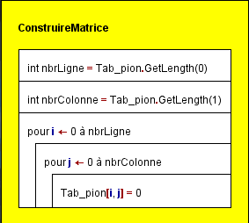

### Le programme

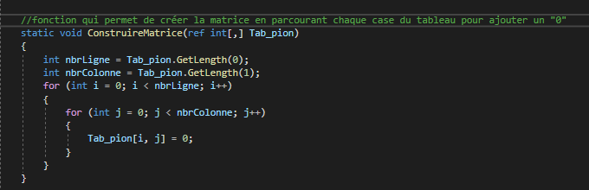

### Explications du programme

La fonction ci-dessus va faire en sorte de parcourir toutes les cases du tableau et va venir y ajouter un « 0 » dans chaque case. Le 0 correspond aux cases du tableau.

## Affichage de la matrice

### Analyse

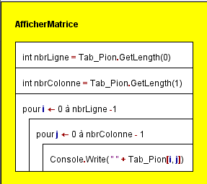

### Le programme

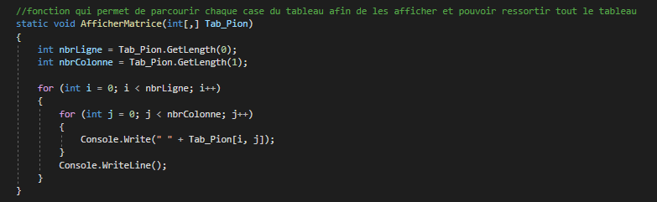

### Explications du programme

La fonction ci-dessus va faire en sorte de parcourir toutes les cases du tableau et va venir y récupérer l’information dans la case. Pour l’afficher dans le « cmd » et toutes les informations du tableau mis ensemble vont former le tableau. Dans mon cas un tableau rempli de « 0 »

## Placement des pions blancs

### Analyse

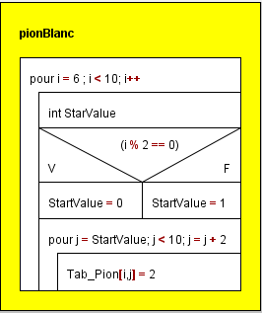

### Le programme

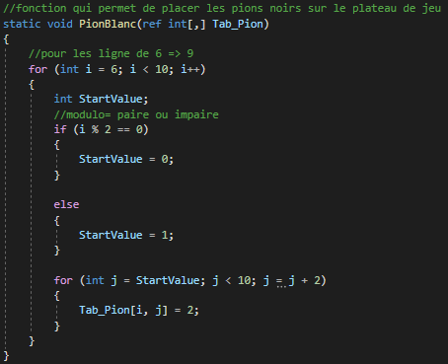

### Explications du programme

La fonction va placer les pions blancs ( 2 ) à l’aide de l’opération modulo afin de déterminer si c’est paire alors on mets 0 dans la case et si c’est impair alors on met 2, puis dans la boucle « for » viens se placer les « 2 », toutes les 2 cases d’intervalle.

## Placement des pions noirs

### Analyse

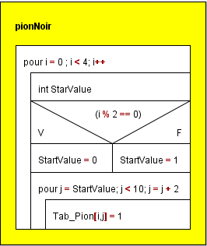

### Le programme

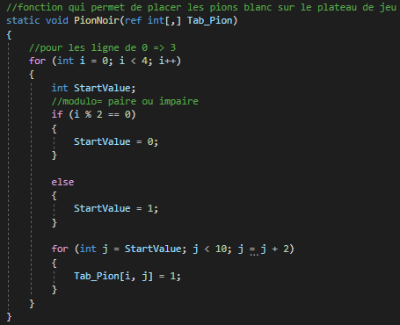

### Explications du programme

La fonction va placer les pions blancs ( 1 ) à l’aide de l’opération modulo afin de déterminer si c’est paire, alors on mets 0 dans la case et si c’est impair, alors on mets 1, ensuite, dans la boucle « for » je viens placer les « 1 » toutes les 2 cases d’intervalle

## Avancement des pions blancs

### Analyse

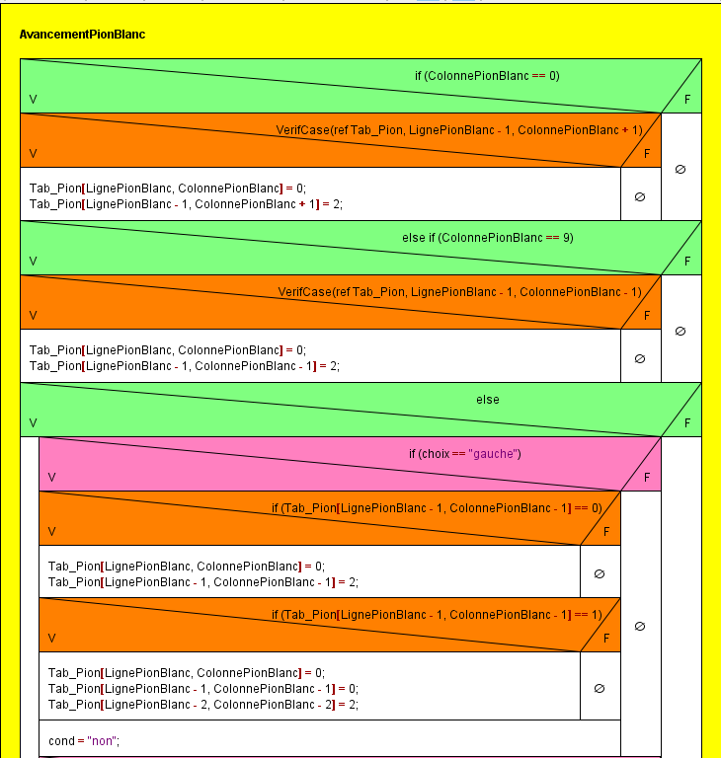

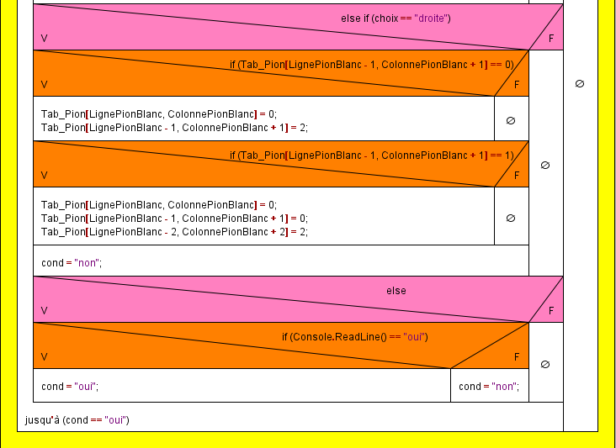

### Le programme

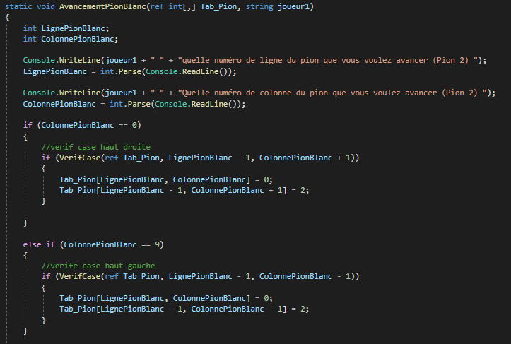

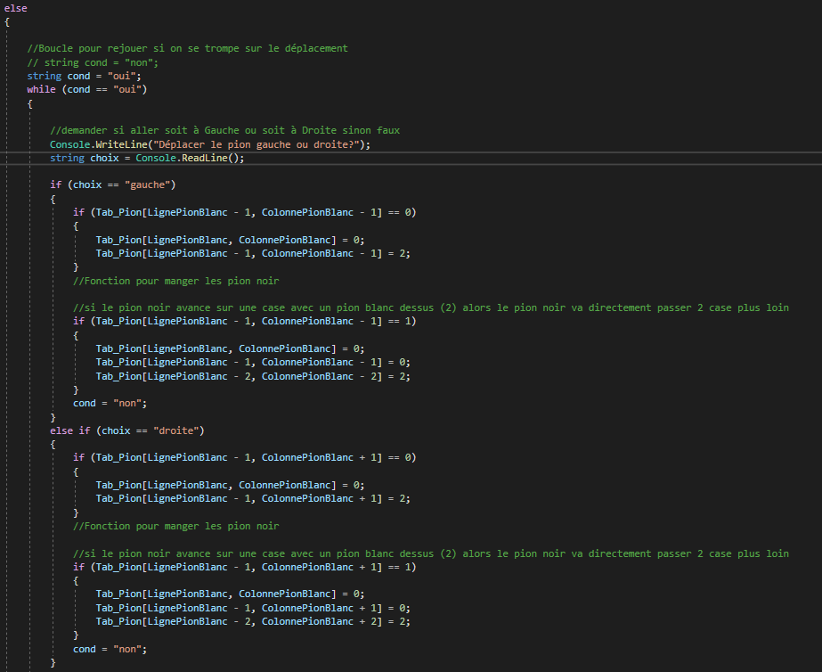

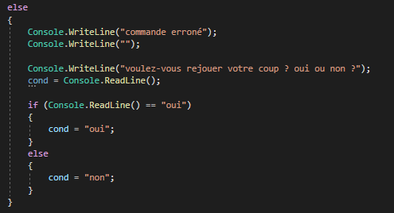

### Explications du programme

L’avancement des pions blancs n’a pas que pour seule utilité de déplacer les pions sur le plateau mais aussi d’empêcher les pions de sortir du tableau, et la fonction contient aussi une fonction pour manger les pions noirs.

## Avancement des pions noirs

### Analyse

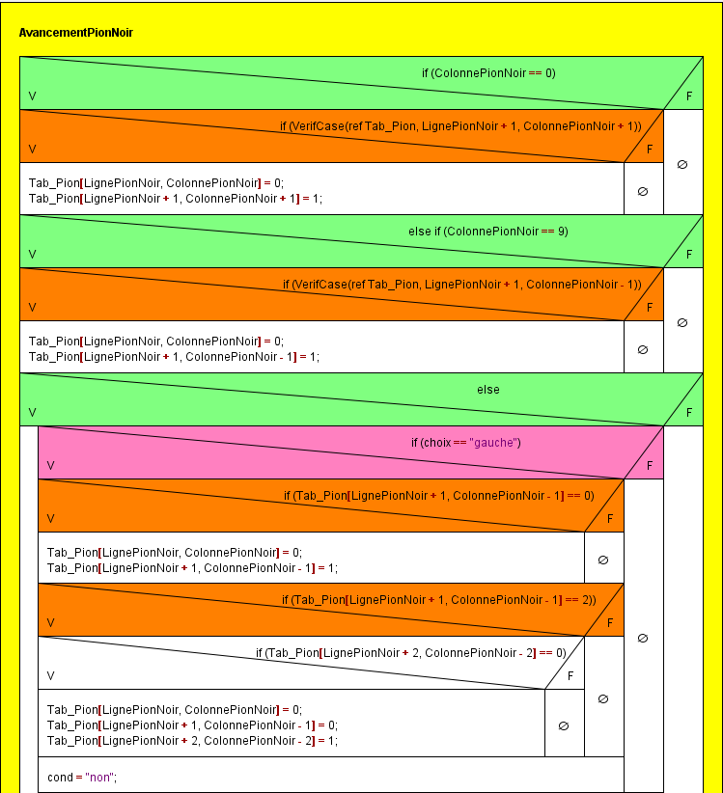

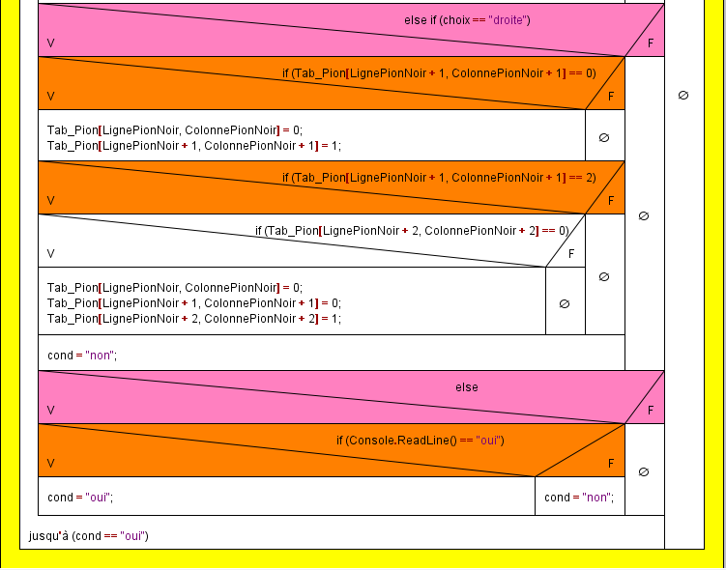

### Le programme

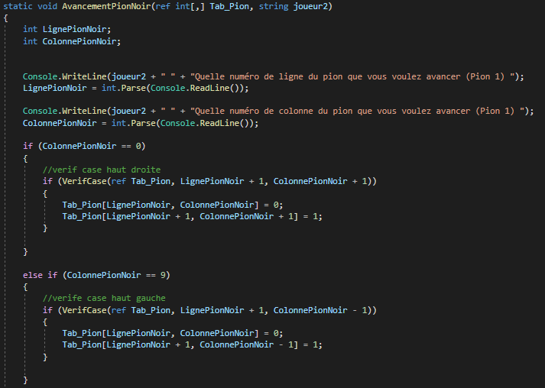

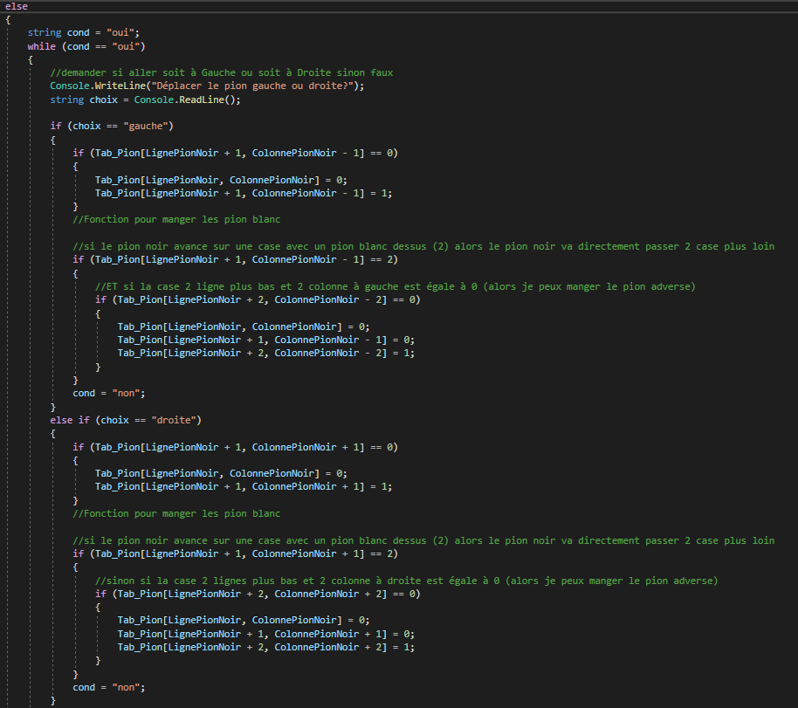

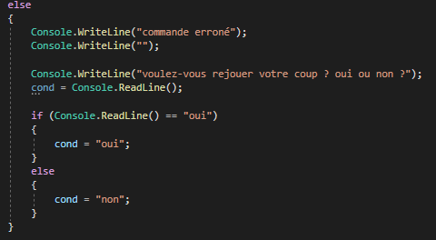

### Explications du programme

L’avancement des pions noirs n’a pas que pour seule utilité de déplacer les pions sur le plateau mais aussi d’empêcher les pions de sortir du tableau, et la fonction contient aussi une autre fonction pour manger les pions blancs. C’est la même fonction qui se trouve au-dessus mais inversée.

# Team Gantt

## Lien

<https://prod.teamgantt.com/gantt/schedule/?ids=2933439#&ids=2933439&user=&custom=&company=&hide_completed=false&date_filter=&color_filter>=

## Diagramme

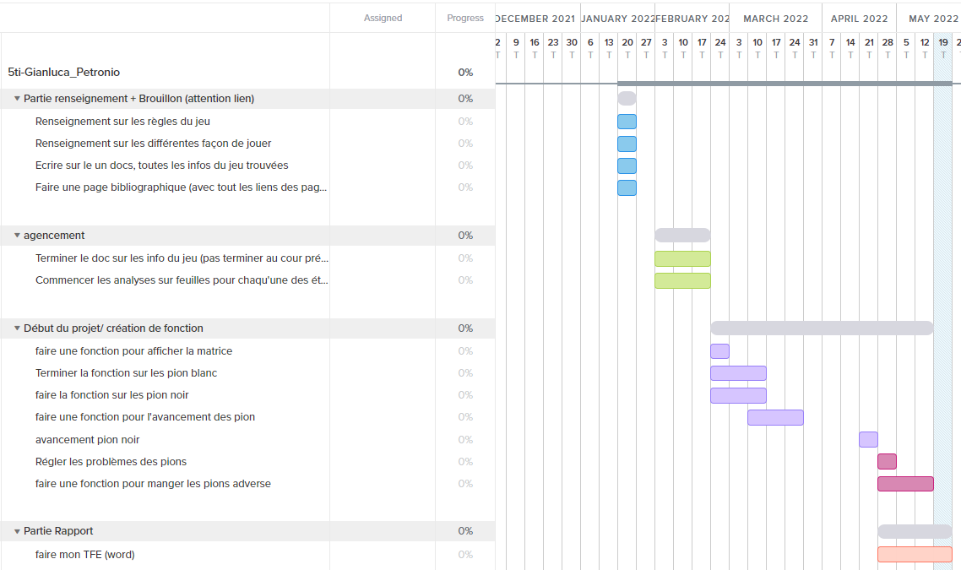

# lien vers d’autres outils

## Trello

<https://trello.com/b/jdz4WzEP/5ti-gianlucapetronio>

## GitHub

<https://github.com/GianlucaPtrn/JeuDeDames_GianlucaPetronio.git>

# Conclusion

En conclusion, c’est un projet qui m’a apporté beaucoup de plaisir à faire. Premièrement, il m’a réellement fait progresser et m’a appris à manier le langage c#. Ensuite, j’ai été obligé de faire des analyses avant chaque fonction (morceau de programme). De ce fait, ça rend le travail de programmation beaucoup plus facile et permet de mieux visualiser le morceau à coder, pour minimiser le nombre d’erreurs dans le code. Enfin, avant de commencer ce travail, mon niveau de programmation était très médiocre. Maintenant, je sais programmer correctement et reconnaitre les erreurs indiqués. Pour finir, il me manque la fonction pour détecter les erreurs humaines (par exemple, se tromper sur le pions à avancer) et aussi faire la fonction pour un système de victoire. J’aurais dû m’y prendre un peu plus tôt. Afin de tout terminer au mieux. Merci pour votre lecture et votre attention.

# Bibliographie

## Sources utilisés pour les règles et le buts du jeu

<https://www.lecomptoirdesjeux.com/regle-jeu-dames.htm>

<http://www.ffjd.fr/Web/index.php?page=reglesdujeu#top>

<https://www.regles-de-jeux.com/regle-du-jeu-de-dames/>

## Sources utilisés pour le codage

<https://docs.microsoft.com/en-us/dotnet/csharp/programming-guide/arrays/multidimensional-arrays>

<https://docs.microsoft.com/fr-fr/archive/msdn-magazine/2012/december/csharp-matrix-decomposition>

<https://waytolearnx.com/2017/04/programmation-en-c-les-boucles.html#:~:text=La%20boucle%20infinie&text=Vous%20pouvez%20avoir%20une%20expression,sur%20les%20touches%20Ctrl%20%2B%20C>.

<https://csharp.net-tutorials.com/fr/110/control-structures/linstruction-if/>